

COURTIER ASSERMENTE – Olivier EVRARD
Tél : 02 99 202 202 – Fax : 02 99 202 200
BP 50 – 35404 ST-MALO Cédex – France

SAINT MALO, le 26/08/2011 $ 1,4441

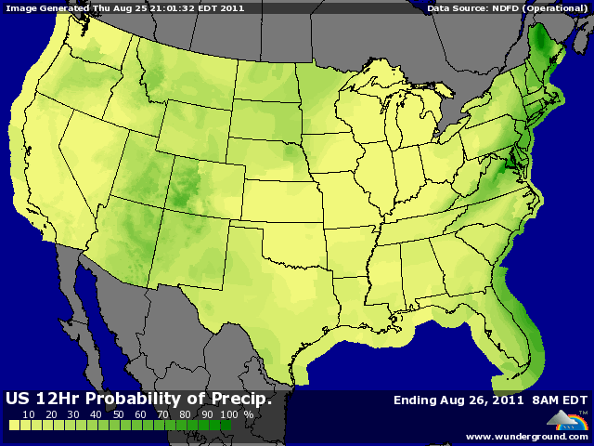

BLE : +/- un marché à l’équilibre à la clôture, soutenu par l’absence de pluie sur le sud des plaines pour le we, la reprise de l’or en fin de séance, l’attente du discours de la FED et des shorts covering qui se poursuivent,
- les ventes export ressortent < aux attentes, avec 347.100 mt, ce qui pousse le cumul à 39,5% contre 40,5% en moyenne pour des besoins de 440KT,
+ cette faible demande export se trouve contrecarrée par la demande intérieure qui est boostée par les prix du maïs,
+/- l’Egypte a encore acheté mer noire (240KT russe et 60KT roumain), ce qui prouve la concurrence de cette zone géographique, mais, avec des prix russes en hausse de 10$ ; cela constitue également un support,
+ le marché pense qu’une fois les Russes vendus, la demande reviendra d’elle-même vers l’origine US, alors que les besoins sont très importants cette année,
+/- l’IGC augmente sa prévisions de récolte mondiale de 3 millions à 677 millions de mt, tenant ainsi compte de meilleurs chiffres en Europe, Russie et Chine,
+ l’Argentine a fini de semer ses 4,6 millions d’ha, la 2ème plus basse surface en 10 ans,
+ les pluies persistantes en Allemagne diminuent chaque jour le % de blé meunier,

MAÏS : +/- équilibre comme en blé, pour un produit jugé très cher, mais que le contexte empêche de baisser,
+ les échos du crop tour ne sont pas bons avec des baisses de rendement sur 2010 dans l’Iowa et le Minnesota, et au global, un rendement qui pourrait s’approcher dangereusement des 150 bx/acre contre 153 pour l’USDA d’août,
+ prévisions météo US encore sèches et donc pénalisantes,
+ l’IGC abaisse son estimation de récolte mondiale à 849 millions de mt (-10) et celle de la consommation à 858 (-5),
- l’Argentine s’attend à semer 9% de surface de maïs de plus qu’en 2010 à 3,5 millions d’ha,
- la demande stagne compte tenu des prix élevés,

SOJA : +/- dans le même sens que les céréales, cad. plutôt en consolidation sur des prix hauts mais sans volonté de retournement de marché pour l’instant, en attendant de plus amples informations,
+ le crop tour fait ressortir une très forte hétérogénéité au niveau des rendements, avec plutôt une moyenne en baisse sur 2010,
- des ventes export < aux attentes,
+/- un crush selon le Census à 129,56 millions de bx pour juillet, complètement dans les attentes,

A SUIVRE : le discours de Bernanke avec ses conséquences sur les bourses et donc les commos, et la météo.

